Ngày 25 tháng 10 năm 2025 Họ và tên giáo viên: Trần Thị Thuý Kiều
Tổ chuyên môn: Khoa học xã hội

CHỦ ĐỀ: HÌNH KHỐI TRONG KHÔNG GIAN
BÀI 6: MẪU VẬT DẠNG KHỐI TRỤ KHỐI CẦU
Môn học: Nghệ thuật (Mĩ Thuật); lớp: 7
Thời gian thực hiện: (2 tiết ) (Tiết 11,12)

I. Mục tiêu:
1. Về kiến thức:
- Chỉ ra được cách vẽ vật mẫu có dạng khối trụ, khối cầu trên mặt phẳng.
- Vẽ và diễn tả được hình khối và không gian của vật mẫu trên mặt phẳng.
- Phân tích được đậm nhạt diễn tả hướng ánh sáng trong bài vẽ.
- Nhận biết được vẻ đẹp của không gian, ảnh sáng tác động lên hinh khối trang tự nhiên
2. Về năng lực
- Năng lực chung: Năng lực giao tiếp, hợp tác: trao đổi, thảo luận để thực hiện các nhiệm vụ học tập.
- Năng lực giải quyết vấn đề và sáng tạo: Sử dụng các kiến thức đã học ứng dụng vào thực tế.
- Năng lực chuyên biệt: Bước đầu hình thành một số tư duy về các khối trụ, khối cầu cơ bản.
3. Về phẩm chất
- Trách nhiệm: HS tham gia chủ động, tích cực các hoạt động cá nhân, nhóm và thực hiện đầy đủ các bài tập.
- Chăm chỉ: HS hoàn thành sản phẩm nhóm, cá nhân tích cực tham gia đóng góp ý kiến theo tiến trình yêu cầu của chủ đề.
- Trung thực: HS có ý thức trong học tập, chia sẻ đóng góp ý kiến một cách chân thành
- Nhân ái:Biết chia sẻ, động viên các thành viên nhóm, đồng cảm, hình thành tình thương yêu,
II. Thiết bị dạy học và học liệu:
- SGK và SGV Mĩ thuật 7 (Chân trời sáng tạo).
- Mẫu vật khối hình trụ và hình cầu. Bài vẽ mẫu vật khối cầu, khối trụ.
- Giấy vẽ, bút chì, tẩy, que đo,..
III. Tiến trình dạy học
1. Hoạt động 1: Mở đầu -Khám phá đậm nhạt của hình khối. (12’)
a. Mục tiêu: HS nhận biết vẻ đẹp tạo hình và khám phá đậm nhạt của hình khối
b.Nộidung: HS thực hiện các hoạt động dưới sự hướng dẫn chi tiết, cụ thể của GV.
c. Sản phẩm học tập: Câu trả lời và kết quả thảo luận.
d. Tổ chức thực hiện:
Bước 1: GV chuyển giao nhiệm vụ học tập
-GVyêu cầu HS quan sát và khám phá đậm nhạt của hình khối thông qua hình, vật mẫu
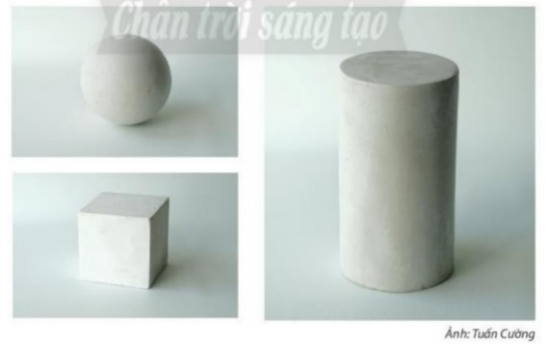
Sau đó, HS quan sát và trả lời các câu lệnh:
+Hướng ánh sáng chiếu lên vật mẫu
+Các độ đậm nhạt trên vật mẫu
+ Độ chuyển của đậm nhạt trên hình khối
+ Các sắc độ đậm nhạt giữa vật mẫu và nền
Bước 2: HS thực hiện nhiệm vụ học tập
+HStiếpnhậnnhiệmvụ vàtìmcáchtrảlờicâu hỏi.
+ GV quan sát, hỗ trợ HS khi cần
Bước 3 : Báo cáo kết quả hoạt động và thảo luận
+GVgọivài HS đứngdậy trả lời,chia sẻ.
+ GV gọi HS khác nhận xét, đánh giá.
Bước 4: Đánh giá kết quả thực hiện nhiệm vụ học tập
+ GV đánh giá, nhận xét, chuẩn kiến thức
2. Hoạt động 2: Hình thành kiến thức mới- Cách vẽ mẫu dạng khối trụ và khối cầu (10’)
a.Mụctiêu: GiúpHS biết cách vẽ mẫu dạng khối trụ và khối cầu
b. Nội dung:GV hướng dẫn HS cách vẽ mẫu dạng khối trụ và khối cầu
c. Sản phẩm học tập:
HS biết được cách vẽ mẫu dạng khối trụ và khối cầu.
d. Tổ chức thực hiện:
Bước 1: GV chuyển giao nhiệm vụ học tập
-Gvyêu cầu HS quan sát hình minh họa ở trang 27 SGKMT7 để nhận biết cách vẽ mẫu dạng khối trụ và khối cầu
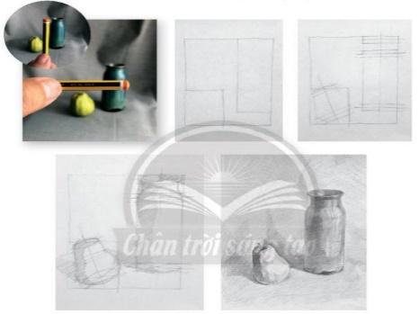
- GV khuyến khích HS thảo luận, trải nghiệm đo tỉ lệ vật mẫu
- GV yêu cầu HS ghi nhớ các bước tiến hành vẽ mẫu dạng khối trụ và khối cầu
- Sau đó nêu câu lệnh gợi mở để học sinh suy nghĩ, và trả lời:
+ Cách đo vật mẫu. Tìm tỉ lệ của khung hình .
+ So sánh đối chiếu tỉ lệ giữa hai vật mẫu.
+ Tìm các mảng đậm nhạt trên vật mẫu
Bước 2: HS thực hiện nhiệm vụ học tập
- HS đọc sgk và thực hiện yêu cầu.
- GV theo dõi, hỗ trợ HS nếu cần thiết.
Bước 3 : Báo cáo kết quả hoạt động và thảo luận
- GV gọi một số HS đứng dậy trình bày kết quả thảo luận
- GVgọi HS khác nhận xét, đánh giá.
Bước 4: Đánh giá kết quả thực hiện nhiệm vụ học tập
- GV đánh giá, nhận xét, chuẩn kiến thức, chuyển sang nội dung mới.
- GVchốt: Độ đậm nhạt có thể diễn tả được hình khối, không gian, hướng chiếu sáng của vật mẫu trên mặt phẳng
3. Hoạt động 3: Luyện tập- Vẽ mẫu vật dạng khối trụ và khối cầu (50’)
a. Mục tiêu: HS vẽ được mẫu vật dạng khối trụ và khối cầu dựa trên kiến thức và kĩ năng đã học.
b. Nội dung:
- GV yêu cầu HS làm bài tập phần Luyện tập – sáng tạo trong SGK.
c. Sản phẩm học tập:Ý tưởng để tạo ra sản phẩm, sản phẩm hoàn thiện của HS .
d. Tổ chức thực hiện:
- GV hướng dẫn HS :
+ Lựa chọn sắp xếp vật mẫu theo nhóm hoặc lớp.
+ Tìm vị trí quan sát và vẽ bài theo hướng dẫn
- GV đưa ra một số câu lệnh gợi ý cho HS:
+ Tỉ lệ giữa chiều cao và chiều ngang của toàn bộ vật mẫu
+ Tỉ lệ giữa các vật mẫu
+ Dạng hình của vật mẫu
+ Độ đậm nhạt trên vật mẫu
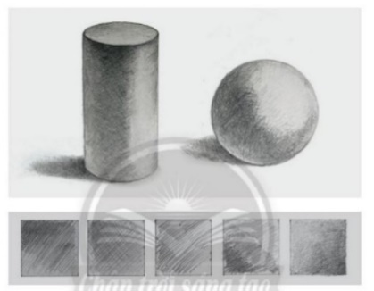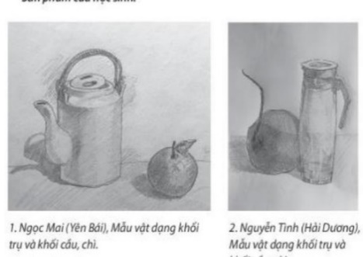
- GV Hỗ trợ và hướng dẫn HS luyện tập:
+ Thực hiện đo vật mẫu để tìm tỉ lệ.
+ Vẽ bài theo các bước tiến hành đã học.
- HS thực hành luyện tập.
- GV nhận xét, bổ sung.
4. Hoạt động 4: Vận dụng (18’)
Nhiệm vụ 1: Phân tích- đánh giá: Trưng bày và chia sẻ
a. Mục tiêu: HS trưng bày sản phẩm và chia sẻ sản phẩm của mình.
b. Nội dung:
- GV yêu cầu HS trả lời câu hỏi ở hoạt động Phân tích – đánh giá trong SGK Mĩ thuật 7
- HS thảo luận và trả lời câu hỏi trong SGK Mĩ thuật 7
c. Sản phẩm học tập: Sản phẩm hoàn thiện của HS
d. Tổ chức thực hiện:
- Hướng dẫn HS trưng bày sản phẩm theo nhóm hoặc trưng bày chung cả lớp.
- Các nhóm giới thiệu, phân tích, chia sẻ cảm nhận về bài vẽ của mình, của bạn và của các nhóm, theo các gợi ý:
+ Bài vẽ em yêu thích
+ Bố cục của hình mẫu
+ Tỉ lệ, đậm nhạt giữa các vật mẫu
+ Cách diễn tả hình khối.
+ Y tưởng để bài vẽ hoàn thiện
+Chia sẻ thêm bài vẽ tĩnh vật em đã học ở lớp dưới
- HS tiếp nhận nhiệm vụ, trả lời câu hỏi, đưa ra đáp án:
- GV nhận xét, đánh giá, chuẩn kiến thức bài học
Nhiệm vụ 2: Vận dụng- phát triển: Tìm hiểu cách diễn tả hình khối trong tranh tĩnh vật.
a. Mục tiêu:HS vận dụng kiến thức đã học vào thực tế.
b. Nội dung:
- GV yêu cầu HS trả lời câu hỏi ở hoạt động Vận dụng- phát triển trong SGK Mĩ thuật 7
- HS thảo luận và trả lời câu hỏi trong SGK Mĩ thuật 7
c. Sản phẩm học tập:Phần trả lời của HS về cách diễn tả hình khối trong tranh tĩnh vật.
d. Tổ chức thực hiện:
- GV chiếu cho HS xem hình ảnh về cách diễn tả hình khối trong tranh tĩnh vật
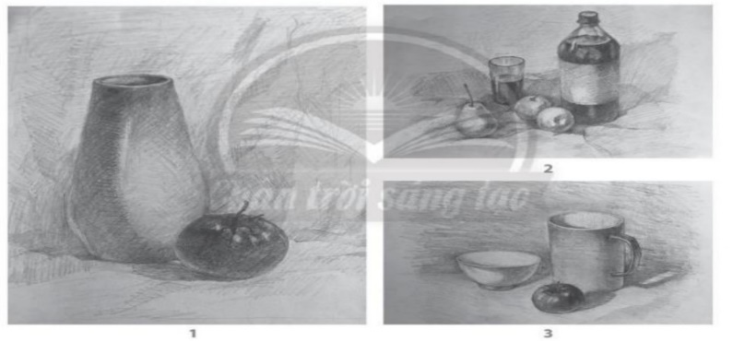
- GV đặt câu lệnh:
+ Ấn tượng với các bài vẽ
+ Cách diễn tả hình khối, các sắc độ đậm nhạt
- HS tiếp nhận nhiệm vụ, trả lời câu hỏi, đưa ra đáp án.
- GV nhận xét, đánh giá, chuẩn kiến thức bài học
- GV chốt: Để diễn tả hình khối trên mặt phẳng cần thể hiện nguồn sáng, độ đậm nhạt và bóng đổ, bóng phản quang trên vật mẫu
* Dặn dò về nhà:
- Hoàn thành bài tập trên lớp.
- Chuẩn bị bài học tiếp theo: Ngôi nhà trong tranh. Sưu tầm tranh ảnh ngôi nhà có luật xa gần, chuẩn bị màu vẽ, chì, vở vẽ,…

